汇 编 语 言 实 验 报 告
Assembly Language Programming Lab Report
班级： 计科2402 姓名：王程远 班级序号：13 学号：202411221
实验日期：3月30日 学院：计算机与通信工程学院 专业：计算机科学与技术
实验顺序：第1次 实验名称：熟悉debug使用
指导教师： 张旭
一、实验目的
1、了解8086cpu芯片引脚。地址引脚（20个），数据引脚（16个）。
2、理解8086cpu可以读写的三个地方。
(1)寄存器
(2)内存 1Mbyte。
00000-9ffff 主存储器
A0000-bffff 显存
C0000-fffff 各类ROM
(3)端口
各种接口芯片中的端口。端口地址64K个。
3、掌握以下dos命令和debug命令。
DOS命令:CD，CLS，切换盘符
DEBUG命令: A,D,E,P,R,T,U,G

二、实验环境
- dos环境，使用dosbox模拟dos环境。
- masm中的masm ，link， debug。

三、实验步骤及结果分析
1. 查看修改通用寄存器和标志寄存器中的值。
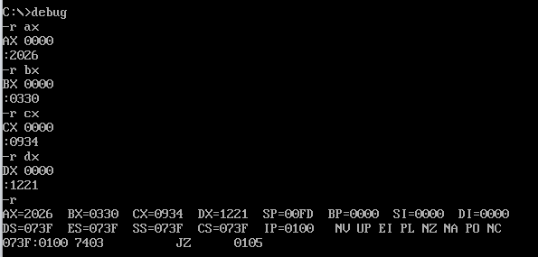
当前时间为2026年3月30日9点34分，我的学号末四位是1221，对应AX，BX，CX，DX的值为2026H，0330H，0934H，1221H。
2. debug中标志寄存器的内容

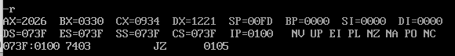
根据截图，当前标志寄存器状态为“NV UP EI PL NZ NA PO NC”，具体含义为：OF=0（NV，无溢出）、DF=0（UP，地址递增）、IF=1（EI，允许中断）、SF=0（PL，结果为正）、ZF=0（NZ，结果非零）、AF=0（NA，无辅助进位）、PF=0（PO，奇校验）、CF=0（NC，无进位）。
3. dos窗口中间位置显示学号名字
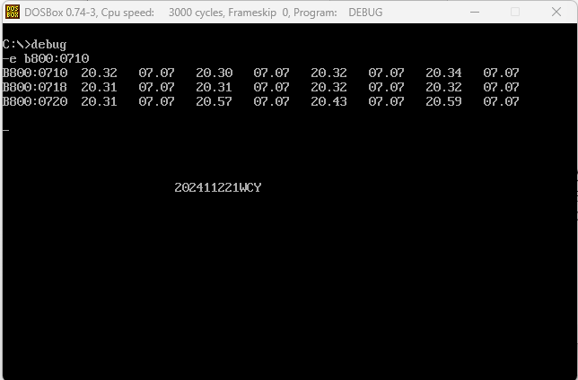
我的学号是202411221，我的姓名缩写是WCY。
4. 使用D命令查看自己计算机的生产日期。
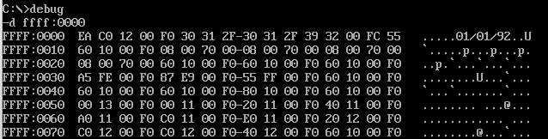
计算机生产日期是1992年1月1日。
5. 反汇编当前默认地址空间中的指令。
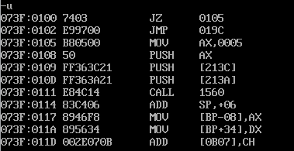
6. 实验报告题目
（1）
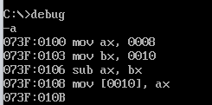
实现代码。
DS:0010中存储的一个字的数据为0FFF8H，也就是0008H – 0010H的结果。

（2）
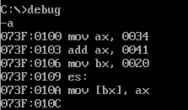
实现代码。
0034H + 0041H = 0075H，结果存储在ES:0020当中。

（3）
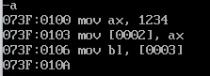
实现代码。
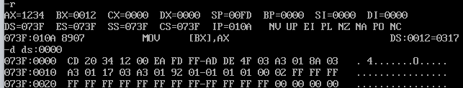
DS:0002和DS:0003存储的数据分别是34H、12H，BX存储的数据为0012H。
四、实验心得疑问建议
本次“熟悉debug使用”实验全面展示了DOSBox模拟环境及各项Debug核心命令（如A、D、E、R、U、G等）的实际应用。通过将特定日期时间和学号赋值给AX、BX、CX、DX等通用寄存器，直观呈现了寄存器数据的查看与修改过程。同时，结合系统状态，对“NV UP EI PL NZ NA PO NC”等标志位的具体含义进行了逐一验证，使抽象的理论定义与底层机器运行状态实现了有效对应。
实验中利用E命令在DOS窗口指定区域显示特定字符的过程，进一步阐释了显存偏移地址的计算方法，揭示了屏幕显示内容与底层显存（B800H段）数据结构之间的直接映射关系。此外，利用D命令在特定内存段成功检索虚拟机的生产日期（1992年1月1日），加深了对8086系统1MB物理内存空间中各类ROM区域划分的理解。
在汇编指令编写与寻址方式的实践环节，实验利用A命令编写并运行了算术运算代码。通过验证减法运算结果（0FFF8H）在数据段DS:0010单元的存储情况，以及利用段超越前缀将加法运算结果（0075H）准确写入附加段ES:0020单元，有效验证了直接寻址与寄存器间接寻址的执行逻辑。最后，通过向内存单元写入字数据（1234H）并进行分字节读取验证，直观证实了8086架构中“高字节存高地址、低字节存低地址”的小端存储机制。

